逆向分析报告
一、分析程序流程
Main函数中调用了三个函数，这三个函数中又调用了更多其他的子函数，如图所示：
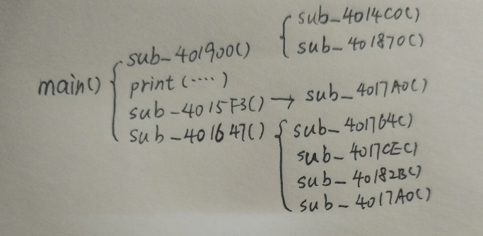
二、分析函数功能
main 函数：
程序的入口函数。
调用了 sub_401900()、sub_4015F3() 和 sub_401647() 函数。
打印一条提示信息，然后调用 sub_4015F3() 获取用户输入的字符串。
最后返回0，表示程序成功执行。
sub_401900 函数：
初始化了一个名为 dword_4060E0 的全局变量。
如果 dword_4060E0 为0，则执行一些初始化操作，并返回sub_4014C0(sub_401870)的结果。
否则直接返回 dword_4060E0 的值。
sub_4014C0 函数：
调用了 onexit 函数注册了一个退出函数 Func。
返回值是 -(onexit(Func) == 0)，即如果 onexit 返回0则返回-1，否则返回0。
sub_401870 函数：
返回一个函数指针，该函数指针指向一个函数数组中的函数。
函数数组地址为 off_403080，通过循环调用数组中的函数，直到遇到NULL为止。
sub_4015F3 函数：
提示用户输入字符串，并使用 scanf 存储在名为 Str 的全局字符数组中。
检查输入字符串的长度是否与全局变量 byte_403020 的值相等，如果不相等则调用 sub_4017A0() 并退出程序。
sub_4017A0 函数：
将名为 a04footfracd9 的全局字符数组清零。
sub_401647 函数：
对用户输入的字符串进行处理。
使用 sub_401764() 函数对全局变量 byte_403066 和 byte_403067 进行异或操作。
将输入字符串中的每个字符经过一系列运算后替换成另一个字符。
调用sub_40182B()函数判断处理后的字符串是否与某个值相等，如果相等则调用sub_4017A0() 并显示一条成功信息，否则显示一条失败信息。
sub_401764 函数：
对全局变量 byte_403066 和 byte_403067 进行异或操作，并递归调用自身直到 byte_403066 不等于18为止。
sub_4017CE 函数：
在给定字符串中查找指定字符的位置，并返回其索引值。
如果找不到指定字符，则退出程序。
sub_40182B 函数：
检查全局字符数组 Str 是否与 a04footfracd9 相等，如果相等返回1，否则返回0。

三、分析“This program cannot be ...“字符串地址

反汇编后发现 %s的地址为0x40004E，而在静态调试时未能找到该地址，因此尝试动态调试。

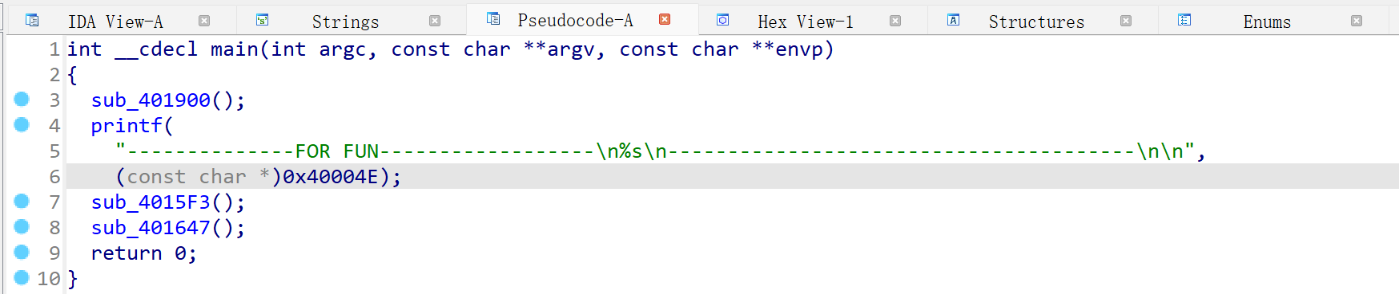

动态调试时可以找到地0x40004E，从图中可以看出%s对应字符串开始于0x40004E，结束于0x4007A，因此该字符串长度为43.

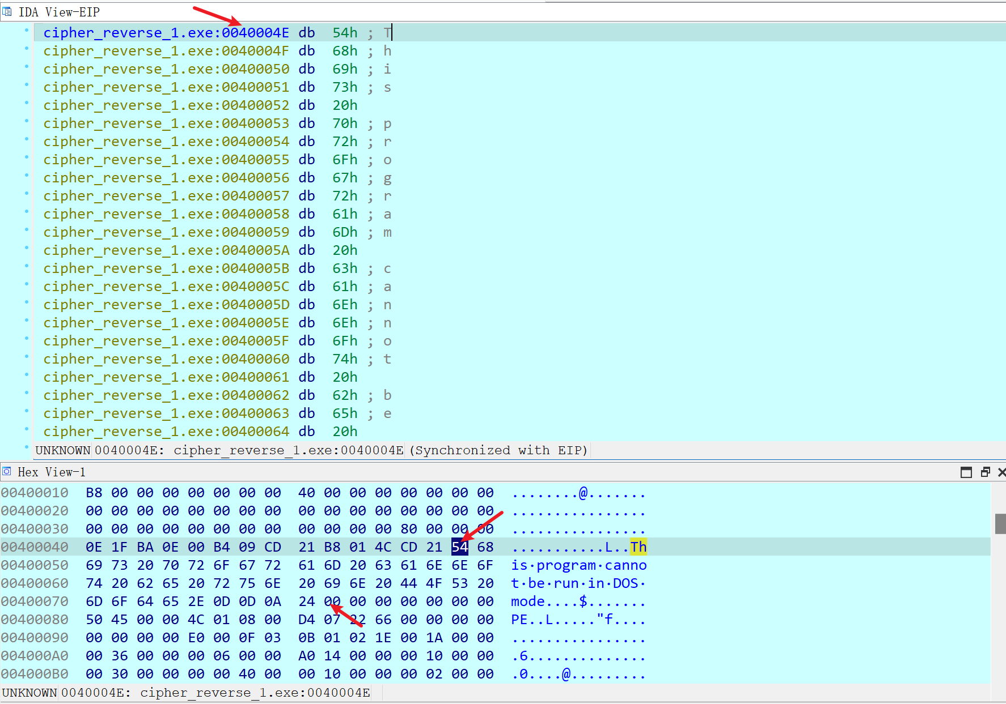
四、分析flag
1. sub_40182B函数中将处理后的字符串与名为a04footfracd9的字符串进行比较，查看该字符串发现：a04footfracd9 db '04FOOTFRACD9',0
因此加密后的结果可能是04FOOTFRACD9
2. 在字符串比较时循环了byte_403020次，查看发现：byte_403020 db 0Ch
0Ch在十进制为12，而04FOOTFRACD9长度也为12，因此输入的flag长度为12
3. sub_401647函数中对输入字符串进行如下操作：
Str[i] = a1234567890Abcd[((unsigned __int8)byte_403066 * dword_406060[i] + (unsigned int)(unsigned __int8)byte_403067)% strlen(a1234567890Abcd)]
可以看出这是一个仿射变换，仿射变换表为a1234567890Abcd，查看发现：
a1234567890Abcd db '1234567890_ABCDEFGHIJKLMNOPQRSTUVWXYZ',0
因此仿射变换表的内容是'1234567890_ABCDEFGHIJKLMNOPQRSTUVWXYZ'
4. 确定仿射函数的系数：
查看发现：byte_403066 db 12h(十进制18)，byte_403067 db 11h(十进制17)
即仿射函数为y=(18x+17)%37
5. 注意到每次循环时sub_401764 函数会执行，其作用是对全局变量 byte_403066 和 byte_403067 进行异或操作，并递归调用自身直到 byte_403066 不等于18为止。
经过浅浅运算可知，在奇数次循环时仿射函数变为y=(3x+18)%37，偶数次循环时仿射函数变为y=(17x+3)%37，它们的逆变换为y=((x-18)*25)%37 和 y=((x-3)*24)%37
6. 撰写解flag程序：
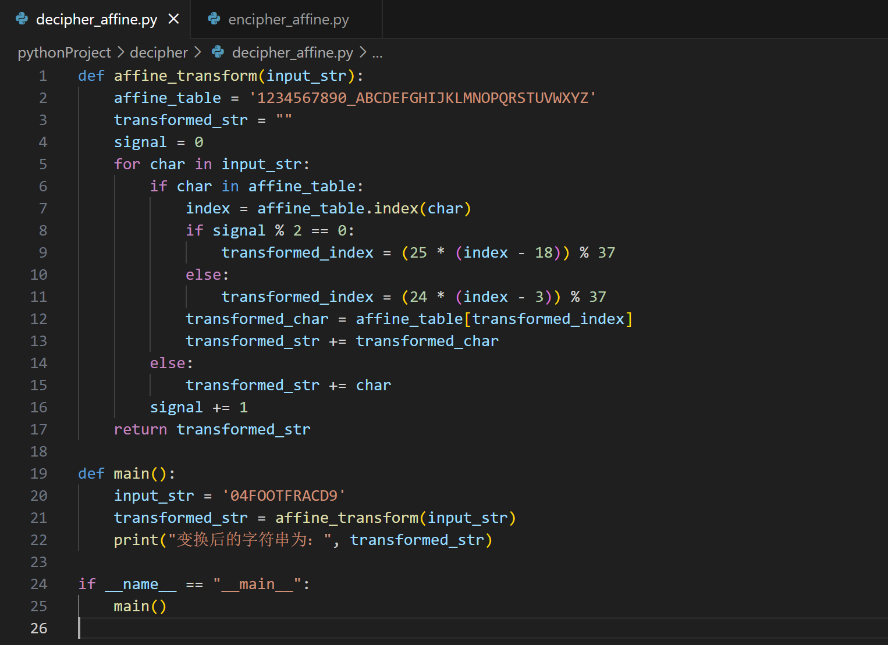
得到flag为：X1N_QIN9_HA0
